
网店运营实务
客服与售后服务

目录

教案一 淘宝客服概论 2
教案二 了解商品特性与分类 6
教案三 在线接待话术 10
教案四 千牛工作平台设置 15
教案五 催付技巧 19
教案六 后台处理 24
教案七 售后纠纷的类型 28
教案八 纠纷处理 33
教案九 售后之后的客户关系维护 38

本章内容框架图

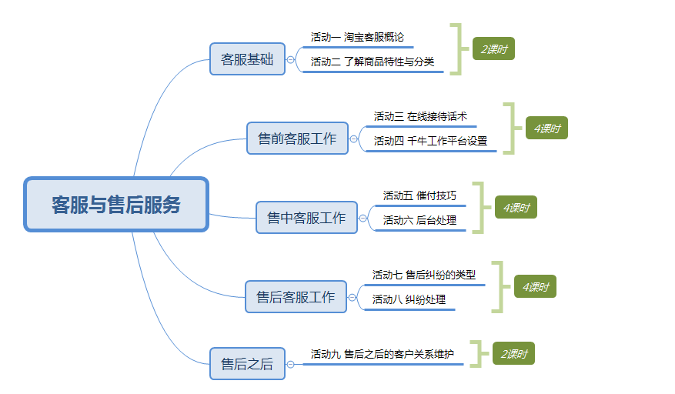

教案一 淘宝客服概论
（第137学时）
专业学科 |  | 网店运营 | 学时安排 | 1课时 |  | 授课班级 |  | 18级电商7班
授课类型 |  | 理论课 | 授课地点 | 一体化机房 |  | 授课时长 |  | 45分钟
教学资源 |  | 电脑、PPT、投影仪、音响、I博导、手机
教材内容分析
- 使用教材：中国发展出版社，杜小祥主编《网店运营—电商创业实战一体化指导教程》
- 所属章节：第七章“客服与售后服务”之活动一“淘宝客服概论”
- 教学内容：客服的含义、岗位需求和商品特性
- 教材处理：
《客服与售后服务》是本教材的最后一章，既是这门课的重点，也是难点。大部分学生毕业后所从事的岗位就是客服，因此这一章对学生而言，意义重大。本章教材内容贴近日常生活，较为通俗易懂，但是知识点在实践中的灵活运用，对学生而言，有一定难度。
根据我校电商人才培养方向，对本课程的客服模块进行了强化，对《第七章 客服与售后服务》这一章节进行了延伸和拓展。本章节划分三大知识模块进行讲授，即“售前”“售中”和“售后”，本节课是“售前”第一课，也是学生系统学习客服模块的第一节课，激发学生对客服的兴趣，对后面的教学过程起到至关重要的学习，直接影响教学效果。
二、教学对象分析
知识能力 | 已经学习了《电子商务概论》、《电商物流》等课程，对客服有一定的了解，掌握了部分网店工具的运用。
学习能力 | - 思维较为局限：学生对知识的学习往往是被动的，课堂上习惯于老师的言传身教，学习内容难于突破课本范围，和日常生活联系起来。对于大部分知识点，学生无法做到十分透彻地理解和运用。  - 学生总结归纳的学习能力还需要加强。  - 学生的自主学习能力不够强。
学习态度 | - 学生对于未来的客服岗位比较向往，对实操课比较感兴趣。  - 学习持续性低：课堂内容学习完后，学生继续学习相关的知识的积极性不高。  - 普遍觉得理论课枯燥：相对于实操课，理论知识对于学生而言，不够感性不够直观，学生比较难以理解，兴趣不是很大，在课堂上参与度不是很高。
三、教学目标
知识目标 | - 了解网络客服岗位的地位和作用。  - 掌握客服岗位对个人素质的要求。
能力目标 | - 能够画出客服部门的一般组织和结构图。
情感目标 | 培养学生观察、思考、分析、解决问题能力；注重学生自主探究和团结协作能力；激发学生的学习热情。
四、教学重难点
重点 | 客服岗位必备素质
难点 | 客服岗位必备素质
五、教法与学法
主要教法 | - 讲授法:  通过口头语言向学生解释含义，穿插提问和讨论，让学生能够更深刻地理解和掌握客服的含义、地位和作用。  - 角色扮演法：  课堂中通过学生的角色扮演引入，以情景剧去启发学生思考要点，从而指引学生在欢快的氛围中掌握知识点，借此突破本次课的难点。  - 小组讨论法：  全班分为4个小组，通过小组合作讨论，头脑风暴，加深对知识点的了解与掌握。
主要学法 | 小组合作学习法：通过小组合作学习，培养学生分析问题解决问题的能力和团队合作意识。  练习法：在教师的点拨引导下，学生思考、分析产品特点，提炼产品卖点，完成相关作业。
六、教学程序设计
- 教学设计理念
本节课知识点是“客服与售后服务”的任务一，也是学生系统学习客服模块的第一节课，激发学生对客服的兴趣，对后面的教学过程起到至关重要的学习，直接影响教学效果。
在教学过程中，根据就业为导向，以学生为中心，以能力为本位的设计理念，利用情景短剧，以小组合作的方法，让学生了解和掌握各个知识点，培养学生的综合职业能力，保持学生学习的积极性。
（二）教学设计环节
环节 | 说明 | 内容
“设”环节 | 创设情境导入新课 | 邀请同学分别饰演卖家和买家，让学生思考客服存在哪些问题
“析”环节 | 解释含义分析案例 | 向学生讲述解释含义和整理过程，再通过分析案例加深理解
“试”环节 | 尝试讨论客服素质 | 全班分为４个小组，讨论客服的必备素质，并写在Ｉ博导上。
“讲”环节 | 小组代表归纳特点 | 每个小组选派一名代表，陈述本组同学合作讨论后的结论。
“拓”环节 | 拓展应用迁移知识 | 运用所学去思考日常生活中的常见行为，知识从生活中得来，又重新回到生活中去，加深学生对新知识的理解，持续激发他们对客服岗位的兴趣。
（三）教学过程
教学环节 | 教 学 内 容 |  |  |  | 教师活动 |  | 学生活动 |  | 教学意图
课前预习 | - 选取购物车里面的一个宝贝，对客服进行咨询；  - 观看动画小视频并阅读课本234页至236页，复述客服的含义；  - 提出与客服有关的问题； |  |  |  | 将学习任务发放到I博导上；收集学生的问题 |  | 认真完成每个预习任务 |  | 让学生对客服有个总体印象，不至于连提问都不知道提问什么
情景导入（6分钟） | 邀请两位同学分别扮演客服与买家； |  |  |  | 观看情景短剧，提问同学这其中有哪些不足 |  | 观看情景短剧，记下并指出客服的不足之处 |  | 激发学生兴趣，活跃课堂氛围
教师点评  （4分钟） | 讲授网络客服的含义、作用与地位，并提出讨论主题：通过刚刚的情景短剧，结合平时在网络上遇到的客服，一名合格的客服需要具备什么特点？ |  |  |  | 点评演员的表演，讲授知识点，布置任务 |  | 记笔记并思考 |  | 让学生更好地掌握客服的知识点
小组讨论  （20分钟） | 学生四人一组，讨论客服的必备素质 |  |  |  | 巡堂，看看哪一组需要引导；打开I博导APP |  | 讨论，记笔记 |  | 提高学生团队协作能力
小组演示  （10分钟） | 每个小组选一个代表简单陈述一下本组的观点 |  |  |  | 聆听，归纳，引导学生做好笔记 |  | 记下本组没有涉及到的特点 |  | 锻炼学生的表达能力
教师总结  （5分钟） | 把学生提到的特点归纳成四个方面：服务态度、产品知识、交易规则、物流知识；  完成三道判断题； |  |  |  | 结合PPT进行新知识点的讲授 |  | 归纳总结客服的必备素质 |  | 加强学生对理论知识的掌握
七、课后作业
1、查阅当今客服的发展趋势等相关资料，并结合客服的必备素质，谈谈今后要想成为一名客服，哪些技能是迫切需要提升的？
2、完成I博导上的练习题。
八、教学后记
- 课前，通过发放任务引导学生自主接触、学习新的知识点；课堂上，通过情景短剧导入新课，引起学生的注意力，又通过小组讨论合作，引导学生归纳总结知识点；课后通过练习题，巩固了课堂上所学知识，整个教学过程加强了学生学习的主动性。
- 本次教学坚持以学生为主体，以企业人才需求作为导向，采用对分课堂、情景教学、团队合作等教学方法，充分激发学生的学习热情，提升了自主学习的能力，达到了教学目标，实现了教学效果。

教案二 了解商品特性与分类
（第138学时）
专业学科 |  | 网店运营 | 学时安排 | 1课时 |  | 授课班级 |  | 18级电商7班
授课类型 |  | 理论课 | 授课地点 | 一体化机房 |  | 授课时长 |  | 45分钟
教学资源 |  | 电脑、PPT、投影仪、音响、I博导、手机
教材内容分析
- 使用教材：中国发展出版社，杜小祥主编《网店运营—电商创业实战一体化指导教程》
- 所属章节：第七章“客服与售后服务”之活动二“了解商品特性与分类”
- 教学内容：商品特性与分类
- 教材处理：
《客服与售后服务》是本教材的最后一章，既是这门课的重点，也是难点。大部分学生毕业后所从事的岗位就是客服，因此这一章对学生而言，意义重大。本章教材内容贴近日常生活，较为通俗易懂，但是知识点在实践中的灵活运用，对学生而言，有一定难度。
本节课主要是理论课，讲授商品的特性，以及根据商品的特性对商品进行分类。
二、教学对象分析
知识能力 | 已经学习了客服的含义、岗位需求、工作环境等知识点，加上学生日常也在网上进行购物，对客服并不陌生。
学习能力 | 1.思维较为局限：学生对知识的学习往往是被动的，课堂上习惯于老师的言传身教，学习内容难于突破课本范围，和日常生活联系起来。对于大部分知识点，学生无法做到十分透彻地理解和运用。  2.学生总结归纳的学习能力还需要加强。  3.学生的自主学习能力不够强。
学习态度 | 1.学生对于未来的客服岗位比较向往，对实操课比较感兴趣。  2.学习持续性低：课堂内容学习完后，学生继续学习相关的知识的积极性不高。  3.普遍觉得理论课枯燥：相对于实操课，理论知识对于学生而言，不够感性不够直观，学生比较难以理解，兴趣不是很大，在课堂上参与度不是很高。
三、教学目标
知识目标 | - 掌握商品的特性  - 掌握商品的分类
能力目标 | 能够根据商品的特性对商品进行分类
情感目标 | - 培养学生的团队协作能力，激发学生对本课程的兴趣  - 树立学生在遇到问题时，积极面对、积极寻求解决途径的信心
四、教学重难点
重点 | - 商品特性  - 对商品进行分类
难点 | 商品分类
五、教法与学法
主要教法 | 1.任务驱动法：  课堂中给学生布置任务，通过任务的完成指引学生在欢快的氛围中掌握知识点，借此突破本次课的难点。  2.小组讨论法：  全班分为4个小组，通过小组合作讨论，培养学生的协作能力和团队精神。
主要学法 | 1.小组合作学习法：通过小组合作学习，培养学生分析问题解决问题的能力和团队合作意识。  2.自主探究法：学生在任务的驱动下，认真思考、了解商品的分类及属性，完成任务和作业。
六、教学程序设计
- 教学设计理念
本节课知识点是“客服与售后服务”的活动二，是本章的基础知识点，激发学生对客服的兴趣，对后面的教学过程起到至关重要的学习，直接影响教学效果。
在教学过程中，根据就业为导向，以学生为中心，以能力为本位的设计理念，利用任务驱动，以小组合作的方法，让学生了解和掌握各个知识点，培养学生的综合职业能力，保持学生学习的积极性。
（二）教学过程
教学环节 | 教 学 内 容 |  |  |  | 教师活动 |  | 学生活动 |  | 教学意图
课程引入  （5分钟） | 观看各个电商平台的导航条上面的商品种类 |  |  |  | 操作电脑，打开各个电商平台，提问 |  | 认真观察，回答问题 |  | 引起学生的注意，通过提问，引入课题。
新课讲解  （10分钟） | 问题一：什么是商品？ |  |  |  | 联系生活中的例子，以及学过的 知识，引导学生 |  | 思考并回答问题 |  | 讲授新知识点，以便学生更好的完成实训任务
新课讲解  （10分钟） | 问题二：商品的特性都有哪些？ |  |  |  |  |  |  |  | 讲授新知识点，以便学生更好的完成实训任务
新课讲解  （10分钟） | 问题三：如何根据商品不同的特性进行分类？ |  |  |  |  |  |  |  | 讲授新知识点，以便学生更好的完成实训任务
实训任务  （20分钟） | 每组4名同学组成某电子商务企业的商品企划部，请你们为你们公司的产品制作一份详细的产品分类PPT，以图文形式展示，并选出1名口才好的同学作汇报。 |  |  |  | 观察各个小组的进度，给予相应的指导 |  | 小组讨论  制作PPT |  | 理论联系实际，学以致用
作品展示  （5分钟） | 展示小组的作品 |  |  |  | 将学生的作品上传到I博导 |  | 学生代表发言 |  | 提高学生团队协作能力和表达能力
归纳总结  （5分钟） | 每个小组选一个代表简单陈述一下本组的观点 |  |  |  | 聆听，归纳，引导学生做好笔记 |  | 记下本组没有涉及到的特点 |  | 锻炼学生的表达能力
七、课后作业
思考如何清晰地向买家展示众多类别的商品，并进行导购；
八、教学后记
- 学生能够快速地给商品分类，并掌握商品的特性，教学目标基本实现。利用任务驱动法和小组合作降低了学习难度，激发学生兴趣，并且大大增强了学生的团队意识。
- 加入了课前预习环节，让学生提出相关问题，带着问题和任务去学习，提高了学习效率。同时还加入了知识竞赛，活跃班级氛围的同时还巩固了学生对新知识的吸收掌握。

教案三 在线接待话术
（第139-140学时）
专业学科 |  | 网店运营 | 学时安排 | 2课时 |  | 授课班级 |  | 18级电商7班
授课类型 |  | 理论课 | 授课地点 | 一体化机房 |  | 授课时长 |  | 90分钟
教学资源 |  | 电脑、PPT、投影仪、音响、I博导、手机
教材内容分析
- 使用教材：中国发展出版社，杜小祥主编《网店运营—电商创业实战一体化指导教程》
2、所属章节：第七章“客服与售后服务”之活动三“在线接待话术”
3、教学内容：掌握客户购买心理和客服沟通技巧
4、教材处理：
《客服与售后服务》是本教材的最后一章，既是这门课的重点，也是难点。大部分学生毕业后所从事的岗位就是客服，因此这一章对学生而言，意义重大。本章教材内容贴近日常生活，较为通俗易懂，但是知识点在实践中的灵活运用，对学生而言，有一定难度。
本节课主要是理论课，讲授网络客户进行购买时的心理，以及客服的沟通技巧、咨询技巧，是学生系统学习客服模块的核心知识点。
二、教学对象分析
知识能力 | 已经学习了客服的含义、岗位需求、工作环境等知识点，加上学生日常也在网上进行购物，对客服并不陌生。
学习能力 | - 思维较为局限：学生对知识的学习往往是被动的，课堂上习惯于老师的言传身教，学习内容难于突破课本范围，和日常生活联系起来。对于大部分知识点，学生无法做到十分透彻地理解和运用。  - 学生总结归纳的学习能力还需要加强。  - 学生的自主学习能力不够强。
学习态度 | - 学生对于未来的客服岗位比较向往，对实操课比较感兴趣。  - 学习持续性低：课堂内容学习完后，学生继续学习相关的知识的积极性不高。  - 普遍觉得理论课枯燥：相对于实操课，理论知识对于学生而言，不够感性不够直观，学生比较难以理解，兴趣不是很大，在课堂上参与度不是很高。
三、教学目标
知识目标 | - 了解网络客户的购买心理  - 掌握沟通技巧和咨询技巧
能力目标 | - 培养学生“模仿----创新”的自主学习能力  - 提高学生沟通能力
情感目标 | - 在做中学，使学习过程成为学生生活的一部分  - 树立学生在遇到问题时，积极面对、积极寻求解决途径的信心
四、教学重难点
重点 | - 客户购买心理  - 客服沟通技巧
难点 | 客服沟通技巧
五、教法与学法
主要教法 | - 任务驱动法：  课堂中给学生布置任务，通过任务的完成指引学生在欢快的氛围中掌握知识点，借此突破本次课的难点。  - 小组讨论法：  全班分为4个小组，通过小组合作讨论，培养学生的协作能力和团队精神。  - 角色扮演法：  学生扮演设定情景中的角色，活跃课堂氛围，激发学生的学习兴趣。
主要学法 | 1、小组合作学习法：通过小组合作学习，培养学生分析问题解决问题的能力和团队合作意识。  2、自主探究法：学生在任务的驱动下，认真思考、学习各种沟通技巧，完成各项任务和作业。
六、教学程序设计
- 教学设计理念
本节课知识点是“客服与售后服务”的活动三，是本章的核心知识点，激发学生对客服的兴趣，对后面的教学过程起到至关重要的学习，直接影响教学效果。
在教学过程中，根据就业为导向，以学生为中心，以能力为本位的设计理念，利用任务驱动，以小组合作的方法，让学生了解和掌握各个知识点，培养学生的综合职业能力，保持学生学习的积极性。
（二）教学过程
教学环节 | 教 学 内 容 |  |  |  | 教师活动 |  | 学生活动 |  | 教学意图
课程引入  （5分钟） | 每个小组选两位同学，为购买一件指定产品进行客服和客户之间模拟对话。  提问：每个情境中客户是因为什么原因犹豫不决。 |  |  |  | 提问 |  | 观看表演  回答问题 |  | 引起学生的注意，通过提问，引入课题。
新课讲解  （10分钟） | 客户购买心理：  1.便利心理；2.求廉价心理；3.从众心理  4.猎奇心理；5.安全心理；6.偏好心理 |  |  |  | 联系生活中的例子，以及学过的 知识，引导学生 |  | 思考并回答问题 |  | 讲授新知识点，以便学生更好的完成实训任务
新课讲解  （10分钟） | 客户类型：  - 按客户性格区分；  - 按客户购买行为区分 |  |  |  |  |  |  |  | 讲授新知识点，以便学生更好的完成实训任务
实训任务  （25分钟） | 每组4名同学选取两个或三个商品，询问客服，思考客服在线接待流程。为了促成交易，客服都用了什么策略。 |  |  |  | 观察各个小组的进度，给予相应的指导 |  | 小组讨论  制作PPT |  | 理论联系实际，学以致用
小组展示  （10分钟） | 展示小组的作品  1.利用“怕买不到”的心理  2.利用顾客希望快点拿到商品的心理  3.采用“二选其一”的技巧来促成交易  4.帮助准顾客挑选，促成交易  5.巧妙反问，促成订单  6.积极的推荐，促成交易 |  |  |  | 总结归纳学生的答案 |  | 学生代表发言 |  | 提高学生团队协作能力和表达能力
  进门问候 | 您好!欢迎光临，很高兴为您服务!  您好!请问有什么可以为您效劳的?  您好，请问您有什么问题需要咨询呢?我很乐意为您解答。  您好，**店欢迎您!很高兴为您服务!……，如果喜欢我们的产品，记得收藏我们的店铺哦!
  引导催促 | 不知道您要考虑什么样的问题呢?是价格方面的原因吗?  这是最后一件了哦，要买得赶紧了，呵呵。  忘了告诉您，我们这几天正好在促销，优惠很大的噢。  您要这种型号还是那种型号?这款还是那款?  您的眼光不错，这款是目前最热销的，刚刚才有顾客买了一个。  您还有什么不了解或者不明白的地方吗?
  商品咨询 | 感谢您的信任，那我就给您推荐几款吧，但纯粹是个人意见哦。  您的眼光真不错，我个人也很喜欢您选的这款。  请告诉我您的具体尺寸，或者您也可以根据我们的《尺码表》进行对照挑选。  亲的身高体重多少?平时穿什么尺码的?帮亲参考下噢!
  讨价还价 | 我们都知道好货不便宜，便宜没好货，其实如果我们换一个角度来看，最好的产品往往也是最便宜的，因为您第一次就把东西买对了不用再花冤枉钱，而且用的时间久，带给您的价值也高，您说是吗?  非常感谢您的惠顾，不过，网上店铺的各项成本也不低，对于初次交易我们确实都是这个价格的，以后不论是您再次购买或者是介绍朋友来购买我们都是会根据不同金额给予优惠的。  价格是应该考虑，但我们认为价值也同样重要呢，价格和价值是成正比的哦，所以，我们宁可一时为价格解释，也不要一世为质量道歉。  我非常理解，在购买产品的时候大家都很看重价格，但是在整个产品的使用过程中大家会更加在意这个产品的品质，所以我相信您会做出正确的判断。
模拟练习  （25分钟） | 每两个学生一组，在软件上模拟客人与客服聊天 |  |  |  | 观察学生的反应速度 |  | 练习 |  | 让学生更加熟悉在线接待常用语
归纳总结  （15分钟） | 客服沟通交谈技巧：  1.态度方面  2.表情方面  3.礼貌方面  4.语言文字方面 |  |  |  | 聆听，归纳，引导学生做好笔记 |  | 联想生活中的例子加强对新知识点的理解 |  | 加深理解，巩固知识点
七、课后作业
到淘宝.京东.聚美优品等网站上，与不同商品的卖家进行交流咨询，收集不同商品的常用语。
八、教学后记
- 通过本节课的学习，学生基本能掌握基础的在线接待话术，但是部分同学打字较慢，加上对常用语还不是很熟悉，因此反应速度并不是很快，在模拟练习中花费时间较长。
- 本节课课堂氛围较好，但部分学生没有很好地参与其中。而且由于教学期间的教学互动比较多，知识点多且难度较大，时间安排上稍显紧凑，导致学生对新知识点的运用不是很熟练。

教案四 千牛工作平台设置
（第141-142学时）
专业学科 |  | 网店运营 | 学时安排 | 2课时 |  | 授课班级 |  | 18级电商7班
授课类型 |  | 实操课 | 授课地点 | 一体化机房 |  | 授课时长 |  | 90分钟
教学资源 |  | 电脑、PPT、投影仪、音响、I博导、手机
教材内容分析
- 使用教材：中国发展出版社，杜小祥主编《网店运营—电商创业实战一体化指导教程》
2. 所属章节：第七章“客服与售后服务”之活动四“千牛平台设置”
3. 教学内容：设置和使用千牛工作台
4. 教材处理：
《客服与售后服务》是本教材的最后一章，既是这门课的重点，也是难点。大部分学生毕业后所从事的岗位就是客服，因此这一章对学生而言，意义重大。本章教材内容贴近日常生活，较为通俗易懂，但是知识点在实践中的灵活运用，对学生而言，有一定难度。
本节课主要是实操课，讲授千牛工作台的设置和使用。
二、教学对象分析
知识能力 | 已经学习了客服的含义、岗位需求、工作环境等知识点，加上学生日常也在网上进行购物，对客服并不陌生。
学习能力 | 1. 思维较为局限：学生对知识的学习往往是被动的，课堂上习惯于老师的言传身教，学习内容难于突破课本范围，和日常生活联系起来。对于大部分知识点，学生无法做到十分透彻地理解和运用。  2. 学生总结归纳的学习能力还需要加强。  3. 学生的自主学习能力不够强。  4. 学生的观察能力较为细致，演示过后大部分学生就能上手，动手能力较强。
学习态度 | 1. 学生对于未来的客服岗位比较向往，对实操课比较感兴趣。  2. 学习持续性低：课堂内容学习完后，学生继续学习相关的知识的积极性不高。  3. 普遍喜欢实操课，兴趣较为高涨，课堂参与度很高。
三、教学目标
知识目标 | 熟悉千牛工作台的设置和使用
能力目标 | 能够熟练使用千牛工作台与买家交流
情感目标 | - 培养学生的团队协作能力，激发学生对本课程的兴趣  - 树立学生在遇到问题时，积极面对、积极寻求解决途径的信心
四、教学重难点
重点 | 千牛工作台的设置和使用
难点 | 千牛工作台的设置和使用
五、教法与学法
主要教法 | - 任务驱动法：  课堂中给学生布置任务，通过任务的完成指引学生在欢快的氛围中掌握知识点，借此突破本次课的难点。  - 演示法：  通过演示讲解新的知识点，并在讲解后解答学生的疑问。对于重点着重演示，并加以举例说明。
主要学法 | 1. 自主探究法：学生在任务的驱动下，认真思考，完成任务和作业。
六、教学程序设计
- 教学设计理念
本节课知识点是“客服与售后服务”的活动四，是本章的核心知识点，是学生接触本章课程以来的第一节实操课，学生兴趣高涨，个个跃跃欲试。
在教学过程中，根据就业为导向，以学生为中心，以能力为本位的设计理念，利用任务驱动，以小组合作的方法，让学生了解和掌握各个知识点，培养学生的综合职业能力，保持学生学习的积极性。
（二）教学过程
教学环节 | 教 学 内 容 |  |  |  | 教师活动 |  | 学生活动 |  | 教学意图
回顾旧知  （5分钟） | 带着学生一起回顾上节课学习的“常用接待话术”，引出本节课的新知识。 |  |  |  | 操作电脑，打开PPT，点评一下大家的作业 |  | 认真观察，回答问题 |  | 温故而知新，引入课题。
演示讲解  （20分钟） | 订阅各种常用消息  点击千牛的“主菜单”--“消息”--“消息订阅”，即可根据实际进行各种消息订阅，订阅后只要有消息更新，千牛会自动进行实时通知。 |  |  |  | 操作演示，讲解重要环节 |  | 观看，用手机录制老师的操作 |  | 演示更直接更客观
演示讲解  （20分钟） | 订阅商品、任务、交易、退款和插件等消息。 |  |  |  |  |  |  |  | 演示更直接更客观
演示讲解  （20分钟） | 熟悉常见的插件工具 |  |  |  |  |  |  |  | 演示更直接更客观
实训任务  （35分钟） | 6人为一队，分为两个小组，甲小组负责店铺甲：A同学扮演客服组长、B、C同学扮演售前客服；乙小组负责店铺乙：D同学扮演客服组长、E、F同学扮演售前客服  A同学需为B、C两位同学开通客服子账号，并设置分流。  D同学需为E、F两位同学开通客服子账号，并设置分流。  乙小组的三位同学以顾客的身份同时用旺旺联系甲小组的客服，验证分流是否设置成功。  甲小组的三位同学以顾客的身份同时用旺旺联系乙小组的客服，验证分流是否设置成功。 |  |  |  | 观察各个小组的进度，给予相应的指导 |  | 操作 |  | 理论联系实际，学以致用
解答疑问  （20分钟） | 学生提出实训过程中的问题 |  |  |  | 解答学生的问题，并指出学生在操作过程中的常见问题 |  | 提问 |  | 从做中学，学中做
归纳总结  （10分钟） | 千牛工作台的使用与操作，一些常见的错误操作和注意事项 |  |  |  | 讲解总结 |  | 回顾知识  做好笔记 |  | 巩固知识，加深学生的印象
七、课后作业
- 使用千牛工作台寻找在店铺中下单的买家，并加其为好友，发送信息与买家交流。
- 使用千牛工作台设置快捷短语和自动回复。
八、教学后记
- 90%的学生能够熟练使用千牛工作台与买家交流，对于一些基础的设置也都能掌握，教学目标基本实现。但有一部分的学生，原先计算机基础较为薄弱，对于本节课的实操感到吃力，课后应加强对此类学生的辅导。
- 根据学生的学习情况而准备的几个实操案例，对学生来讲，较为简单。学生很快就按时按质按量完成了任务。以后除了讲解课本上的案例操作，还可以根据千牛工作台的实际操作，给学生布置多一些学习任务。

教案五 催付技巧
（第143-144学时）
专业学科 |  | 网店运营 | 学时安排 | 2课时 |  | 授课班级 |  | 18电商6班
授课类型 |  | 理论课 | 授课地点 | 博识楼401 |  | 授课时长 |  | 90分钟
教学资源 |  | 电脑、PPT、投影仪、音响、I博导、卡纸、手机
教材内容分析
- 使用教材：《网店运营-电商创业实战一体化指导教程》
- 所属章节：第七章 客服与售后服务
- 教学内容：学习活动五 售中客服-催付
- 教材处理：
本课知识点是本章内容的基础知识点。
除了教材中介绍的售中知识，还加入了解一些关于售中客服的工作流程等相关知识。
学习本节课内容，结合实际的客服对话术，有利于学生在客服知识的掌握，更好的去适应未来的工作生活，促进学生的全面发展。
二、教学对象分析
知识能力 | 已经掌握“客服的素质”、“售前客服的基本要求”等知识。
学习能力 | - 思维较为局限：学生对知识的学习往往是被动的，课堂上习惯于老师的言传身教，学习内容难于突破课本范围，和日常生活联系起来。对于大部分知识点，学生无法做到十分透彻地理解和运用。  - 学生将所学的知识点运用到实际工作中的能力有待提高。
学习态度 | - 大部分学生工作的首选职位是客服，对于这块内容相对来说比较感兴趣。  - 学习持续性低：课堂内容学习完后，学生继续学习相关的知识的积极性不高。
三、教学目标
知识目标 | - 学会挑选未付款订单的方法和分析未付款原因  - 掌握相关的订单催付策略
能力目标 | - 熟悉常用催付工具的使用方法  - 掌握订单处理的时机、工具以及注意事项
情感目标 | 培养学生观察、思考、分析、解决问题能力；体验催促付款技巧在实际客服的工作中运用；激发学生的学习热情。
- 教学重难点
重点 | - 掌握常用催付工具的使用方法  - 掌握相关的订单催付策略
难点 | 运用相应的催付技巧让消费者完成订单的付款。
五、教法与学法
主要教法 | - 讲授法:  通过口头语言向学生解释含义，穿插提问和讨论，让学生能够更深刻地理解和掌握知识点。  - 任务驱动法：  课堂中给学生布置任务，通过任务的完成指引学生在欢快的氛围中掌握知识点，借此突破本次课的难点。  - 演示法：  通过演示讲解新的知识点，并在讲解后解答学生的疑问。对于重点着重演示，并加以举例说明。  - 小组讨论法：  全班分为6个小组，在两个产品中自主选一个，通过小组合作讨论，头脑风暴，提炼买家没有及时付款的原因；由各组汇总总结自己的问题和处理方式。
主要学法 | 小组合作学习法：通过小组合作学习，培养学生分析问题解决问题的能力和团队合作意识。  练习法：在教师的点拨引导下，学生思考、分析消费者未付款的原因，通过分析以及不同的对方方式，达到催促付款的效果。
六、教学程序设计
（一）教学设计环节
环节 | 说明 | 内容
“导”环节 | 导入新课讲解要点 | 回顾上节课的知识点，并引入新课。教师讲授新课的框架和知识要点，并对重难点进行讲解
“学”环节 | 根据框架自主学习 | 通过知识点框架引导学生自主学习，并布置个人习题作业测试学生掌握程度
“说”环节 | 小组讨论展示结果 | 布置小组作业进行讨论，每个小组选派一名代表，陈述本组同学讨论后的结论
“评”环节 | 组组互评老师点评 | 小组展示时互相评分，汇总结果后，由教师进行点评总结
“拓”环节 | 拓展应用迁移知识 | 布置拓展作业加深学生对新知识的理解，引导学生进一步探索
（二）教学流程图
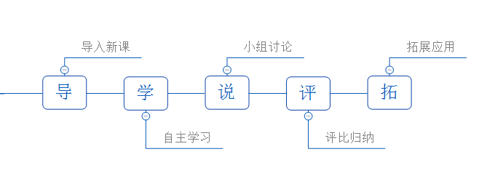
（三）教学过程
教学环节 | 教 学 内 容 |  |  |  | 教师活动 |  | 学生活动 |  | 教学手段及措施
案例导入  （10分钟） | 通过案例“拍下宝贝不付款真是头疼~”事件，引发客服共鸣，产生学习有效催付技巧的冲动，再次展开本节课的介绍 |  |  |  | 1、展示实际店铺的案例  2、提问：分析顾客为什么没有付款 |  | 1、观看老师提供的店铺案例  2、思考老师提出的问题，并用i博导头脑风暴记录 |  | 1、i博导电商教学平台  2、多媒体
新课讲授一  （15分钟） | 导致顾客未付款的原因  客观原因：顾客操作不熟，忘记密码和余额不足等  主观原因:议价不成功，有所担心，货比三家 |  |  |  | 1、讲解内容  2、提问：面对这些原因，怎么应对  （分组讨论，每个问题由不同组提出解决方案） |  | 1、认真听老师讲解未付款原因，并且和自己写的原因做对比，补足知识点  2、分析如何解决这些问题 |  | 引导学生团队合作解决问题的能力
分组讨论并展示小组结果  （10分钟） | 分组讨论  面对不同的原因，应当如何解决  （小组推选一个同学上台分享自己的解决办法） |  |  |  | 观察不同组的学生讨论的情况 |  | 1、讨论如何解决问题  2、分组上台展示小组的解决办法 |  | 1、i博导  2、多媒体
新课讲授二  （15分钟） | 未付款及应对的方法 |  |  |  | 总结学生分析出来的应对方法并点评 |  | 1、认真听取教师的分析  2、分析与自己结果的区别，并且掌握如何应对。
新课讲授三  （15分钟） | 催付时机（时间、频率）  催付工具（千牛、短信、电话）以及使用该工具应该注意的方面 |  |  |  | 1、讲授新内容，并且将学生容易犯的错误重点指出，引起学生的重视 |  | 认真听讲并做好记录 |  | 多媒体
合作实训  （15分钟） | 两人为一组，一人扮演消费者，一人扮演客服。根据情境，模拟新客户准备在店铺中购买商品。客服适时提醒下单，并向消费者推荐配套商品，最后协助消费者在网上完成支付 |  |  |  | 观察每组学生的对话情况，适时给不同组的同学提出状况，并由客服同学进行解决。 |  | 分组进行练习，上交聊天记录 |  | I博导  千牛
课堂总结  （10分钟） | 知识框架  总结本节课理论知识  总结学生的表现 |  |  |  | 总结本节课的理论知识，给学生理清知识框架 |  | 整理笔记 |  | 多媒体
七、课后作业
练一练：
练习1：客服催付操作
客服协助催付包括订单挑选、消费者未付款原因的分析、催付工具的使用以及相关的催付策略等，下面将通过测验来检验客服对催付方式的知识掌握情况。其具体要求如下。
  - 熟练掌握在千牛卖家工作台中挑选“等待买家付款”订单的操作。
  - 分别使用千牛、短信和电话3种不同的方式对未付款的消费者进行催付，注意，不同的消费者应选择不同的催付工具。
  - 简述客服进行电话催付时，需要掌握哪几项要素？
  - 说一说客服常用的催付技巧有哪些？
练习2：分析确认订单信息案例
如图所示为一则客服与消费者确认订单信息的聊天场景，分析客服的确认操作是否正确。
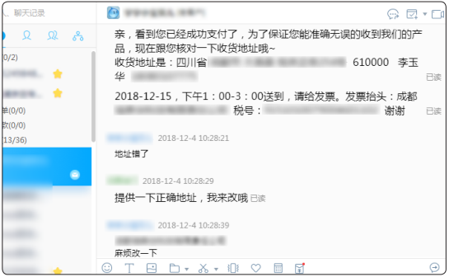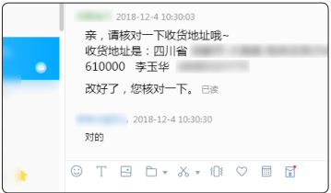
八、教学后记
在本次课内容上，教学目的明确，让学生明确教学重点；角色扮演上，让学生分别扮演不同的角色。在不同角色中，了解哪些需要处理的问题，更好掌握知识点既让学生运用到实际操作中，也调动了学生的积极性。在教学手段上，使用了I博导平台，充分利用信息化平台，加强学生的主动性，也让学生更好巩固内容。

教案六 后台处理
（第145-146学时）
专业学科 |  | 网店运营 | 学时安排 | 2课时 |  | 授课班级 |  | 18电商6班
授课类型 |  | 实训课 | 授课地点 | 博识楼401 |  | 授课时长 |  | 90分钟
教学资源 |  | 电脑、PPT、投影仪、音响、I博导、手机
教材内容分析
- 使用教材：《网店运营-电商创业实战一体化指导教程》
- 所属章节：第七章 客服与售后服务
- 教学内容：学习活动六 售中客服-后台处理
- 教材处理：
本节课是“售中客服”中的基础知识以及催促付款的知识点的延伸。
客服和买家交流过程中，除了回复买家问题，促进交易，同时还需要为买家解决一些后台处理。所以本节课需要学生掌握这些后台处理方式，更好服务买家。
二、教学对象分析
知识能力 | 已经掌握“售前客服”、“售中客服”以及“催付”等知识。
学习能力 | - 思维较为局限：学生对知识的学习往往是被动的，课堂上习惯于老师的言传身教，学习内容难于突破课本范围，和日常生活联系起来。对于大部分知识点，学生无法做到十分透彻地理解和运用。  - 学生总结归纳的学习能力还需要加强。
学习态度 | - 学生对于未来的客服岗位比较向往，对日常生活中的真实案例比较感兴趣。  - 学习持续性低：课堂内容学习完后，学生继续学习相关的知识的积极性不高。  - 对于一些实操性的作业，学生参与度较高。但是实操过后，缺乏思考并进行总结。
三、教学目标
知识目标 | 掌握在线聊天工具——千牛的使用方法。
能力目标 | 熟悉与交易相关的后台操作
情感目标 | 培养学生观察、思考、分析、解决问题能力；体验千牛工作平台在日常工作中的运用；激发学生的学习热情并解决实际工作问题。
四、教学重难点
重点 | 掌握查询订单、订单改价、备注买家信息、修改客户信息、退款的方法。
难点 | - 可以使用“千牛”聊天工具与多名顾客进行在线沟通。  - 能够熟练进行修改运费、修改价格、标记备注等操作。
五、教法与学法
主要教法 | 1.任务驱动法：  课堂中给学生布置任务，通过任务的完成指引学生在欢快的氛围中掌握知识点，借此突破本次课的难点。  2.演示法：  通过演示讲解新的知识点，并在讲解后解答学生的疑问。对于重点着重演示，并加以举例说明。  3.小组讨论法：  全班分为6个小组，在两个产品中自主选一个，通过小组合作讨论，头脑风暴，提炼买家没有及时付款的原因；由各组汇总总结自己的问题和处理方式。
主要学法 | 小组合作学习法：通过小组合作学习，培养学生分析问题解决问题的能力和团队合作意识。  练习法：在教师的点拨引导下，学生思考、分析不同情境下的后台处理方式，完成相关实训作业。
六、教学程序设计
（一）教学设计环节
环节 | 说明 | 内容
“导”环节 | 导入新课讲解要点 | 回顾上节课的知识点，并引入新课。教师讲授新课的框架和知识要点，并对重难点进行讲解
“学”环节 | 根据框架自主学习 | 通过知识点框架引导学生自主学习，并布置个人习题作业测试学生掌握程度
“说”环节 | 小组讨论展示结果 | 布置小组作业进行讨论，每个小组选派一名代表，陈述本组同学讨论后的结论
“评”环节 | 组组互评老师点评 | 小组展示时互相评分，汇总结果后，由教师进行点评总结
“拓”环节 | 拓展应用迁移知识 | 布置拓展作业加深学生对新知识的理解，引导学生进一步探索

（二）教学流程图
（三）教学过程
教学环节 | 教 学 内 容 |  |  |  | 教师活动 |  | 学生活动 |  | 教学手段及措施
情境导入  （15分钟） | 提供一个情境:主要是订单处理时出现的问题 |  |  |  | 讲解出现的情境，并分析所需要掌握的后台处理 |  | 分析情境，并且认真记录所需要掌握的操作 |  | 多媒体
实训演练  （20分钟） | 根据情境分析出的3个实训演练  - 添加备注  - 修改运费  - 合并订单 |  |  |  | 根据情境分析出来的3个实训演练，在千牛平台演练操作 |  | 根据不同实训演练，认真观看操作的步骤 |  | 千牛平台
后台练习  （20分钟） | 任务驱动法：  在千牛平台完成3个操作，并把结果截图上交i博导 |  |  |  | 在i博导发布任务，并且设置难度系数 |  | 千牛平台完成练习，并学习如何解决出现问题 |  | 千牛平台  I博导
抽查指导  （15分钟） | 给出情境，随机抽取学生上台演示后台处理 |  |  |  | 抽取学生上台演示 |  | 抽取到学生上台演示  在台下学生观看同学是否正确完成 |  | 千牛平台  I博导
课堂总结  （20） | 总结本次课需要掌握的内容：  后台处理：  - 添加备注  - 修改运费  - 合并订单 |  |  |  | 总结本次课的内容，并强调主难点，需要可在教学平台重复观看操作视频
七、课后作业
在千牛卖家平台中思考：
（1）利用千牛接待中心，对淘宝好友进行分组，并将好友移至新建组中。
（2）新建快捷短误，包括短语内容的编辑和快捷编码的设置。
（3）如何查看今日客户的接待情况？
（4）为自己的账户设置一个性化的签名。
（5）如何进入卖家中心为客户修改订单价格？
（6）通过后台操作是否可以为客户添加备注？
（7）当客户申请退款时，作为客服人员应该如何操作？
八、教学后记
在本次课内容上，教学目的明确，让学生明确教学重点；角色扮演上，让学生分别扮演不同的角色。在不同角色中，了解哪些需要处理的问题，更好掌握知识点既让学生运用到实际操作中，也调动了学生的积极性。
在教学手段上，使用了I博导平台，充分利用信息化平台，加强学生的主动性，也让学生更好巩固内容。
在教学上，尽量使用千牛平台和I博导结合起来，让学生既能掌握书本的知识，也能掌握千牛卖家平台。

教案七 售后纠纷的类型
（第147-148学时）
专业学科 |  | 网店运营 | 学时安排 | 2课时 |  | 授课班级 |  | 18电商6班
授课类型 |  | 理论课 | 授课地点 | 博识楼401 |  | 授课时长 |  | 90分钟
教学资源 |  | 电脑、PPT、投影仪、音响、I博导、手机
教材内容分析
- 使用教材：《网店运营-电商创业实战一体化指导教程》
- 所属章节：第七章 客服与售后服务
- 教学内容：学习活动七 了解纠纷的类型
- 教材处理：
本节课是前面“售前客服”“售中客服”的延伸，同时也是客服的重要模块
本课知识点既是这门课的重点，也是难点。课本列举了严重退款纠纷、未收到货物纠纷、货不对板纠纷、修改中差评以及严重投诉与维权等纠纷的类型，但实际处理的售后客服工作，比课本的更加复杂。
售后客服在店铺工作中，售后工作不容小觑，需要学生重点掌握该内容。
二、教学对象分析
知识能力 | 已经掌握“售前客服”“售中客服”的相关客服等知识。
学习能力 | - 思维较为局限：学生对知识的学习往往是被动的，课堂上习惯于老师的言传身教，学习内容难于突破课本范围，和日常生活联系起来。对于大部分知识点，学生无法做到十分透彻地理解和运用。  - 在客服工作中，虽然理论体系已经形成，但是在实际中，需要学生有扎实的理论知识，根据实际的情况进行处理。  - 学生实际处理问题能力需要提升。
学习态度 | - 大部分学生工作的首选职位是客服，对于这块内容相对来说比较感兴趣。  - 学习持续性低：课堂内容学习完后，学生继续学习相关的知识的积极性不高。
三、教学目标
知识目标 | - 让客服了解出现纠纷的原因  - 掌握纠纷的类型
能力目标 | 了解售后处理要点与禁忌
情感目标 | 培养学生观察、思考、分析、解决问题能力；了解售后出现的原因，以及应对不同售后问题
四、教学重难点
重点 | - 让客服了解出现纠纷的原因  - 了解纠纷的类型
难点 | 掌握分析纠纷的原因和类型，应用到实际店铺客服中
五、教法与学法
主要教法 | - 案例教学法：  课堂中通过真实案例引入，以案例分析去启发学生思考要点，从而指引学生在实践过程中掌握提炼纠纷的类型，借此突破本次课的重难点。  - 小组讨论法：  全班分为6个小组，通过小组合作讨论，头脑风暴，统计分析不同类别的店铺（DSR值小于4.8）主要有哪些纠纷产生；由全班同学进行投票，看看哪组的想法更好更中肯；借此让学生更加深刻地理解网店纠纷的类型。  - 演示法  通过演示讲解新的知识点，并在讲解后解答学生的疑问。对于重点着重演示，并加以举例说明。
主要学法 | 小组合作学习法：通过小组合作学习，培养学生分析问题解决问题的能力和团队合作意识。  练习法：在教师的点拨引导下，学生思考、分析纠纷的情况，提炼纠纷的类型，完成相关作业。
六、教学程序设计
- 教学设计环节
环节 | 说明 | 内容
“导”环节 | 导入新课讲解要点 | 回顾上节课的知识点，并引入新课。教师讲授新课的框架和知识要点，并对重难点进行讲解
“学”环节 | 根据框架自主学习 | 通过知识点框架引导学生自主学习，并布置个人习题作业测试学生掌握程度
“说”环节 | 小组讨论展示结果 | 布置小组作业进行讨论，每个小组选派一名代表，陈述本组同学讨论后的结论
“评”环节 | 组组互评老师点评 | 小组展示时互相评分，汇总结果后，由教师进行点评总结
“拓”环节 | 拓展应用迁移知识 | 布置拓展作业加深学生对新知识的理解，引导学生进一步探索

（二）教学流程图
（三）教学过程
教学环节 | 教 学 内 容 |  |  |  | 教师活动 |  | 学生活动 |  | 教学手段及措施
案例导入  （10分钟） | 有关售后的实际案例以及对网店的影响 |  |  |  | 多媒体展示  引导学生对售后服务的重视 |  | 认真听讲 |  | 多媒体展示
知识讲解  （15分钟） | 讲解纠纷的分类，并举例说明哪些是属于哪个类别 |  |  |  | 讲解理论知识，加上具体例子，加强学生知识的理解 |  | 认真听讲，并记录重要知识点 |  | 多媒体展示
分组完成任务  （20分钟） | 活动任务  学生分组，共同完成  统计不同类别的店铺（DSR值小于4.8）主要有哪些纠纷产生 |  |  |  | 在i博导平台发布小组任务 |  | 分组讨论完成任务 |  | I博导  计算机机房
小组总结  （20分钟） | 小组上台展示统计结果并归类，给出自己的看法  各个小组投票，看哪个小组总结全面中肯 |  |  |  | 在I博导发布投票 |  | 展示结果，并投票 |  | I博导  计算机机房
课堂小结  （15分钟） | 展示学生在i博导平台的小组完成情况，并做点评 |  |  |  | 简单点评一组学生完成作业情况 |  | 观看作业情况，并与自己组作业情况做对比 |  | I博导  多媒体展示
七、课后作业
想一想：
（1）如图所示为售后客服处理退货、退款案例，通过该案例分析是属于哪种纠纷，售后客服的处理是否妥当。
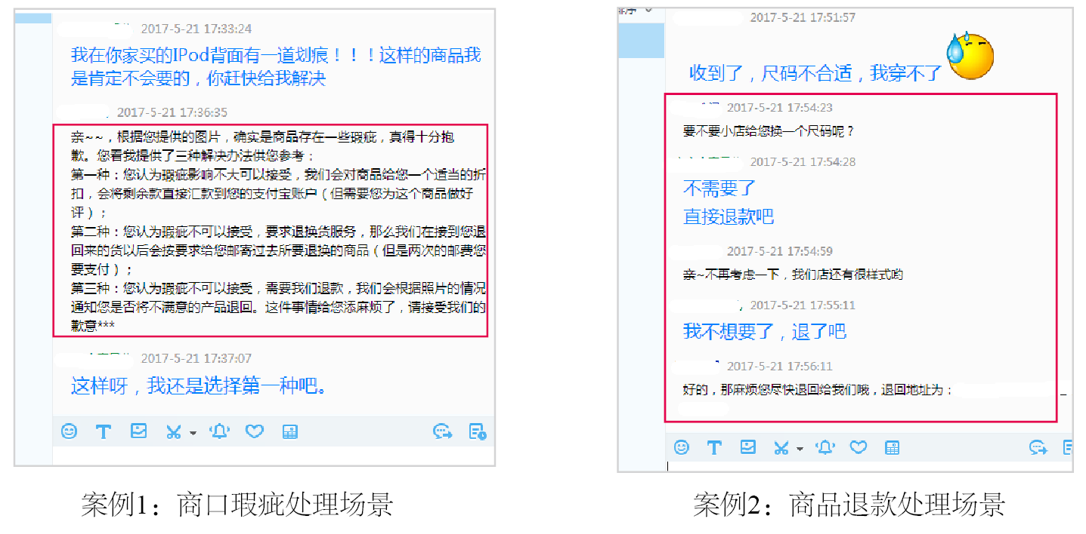
（2）如图所示为售后客服处理退货、退款案例，分析该案例中属于哪种纠纷，售后客服的处理是否妥当。
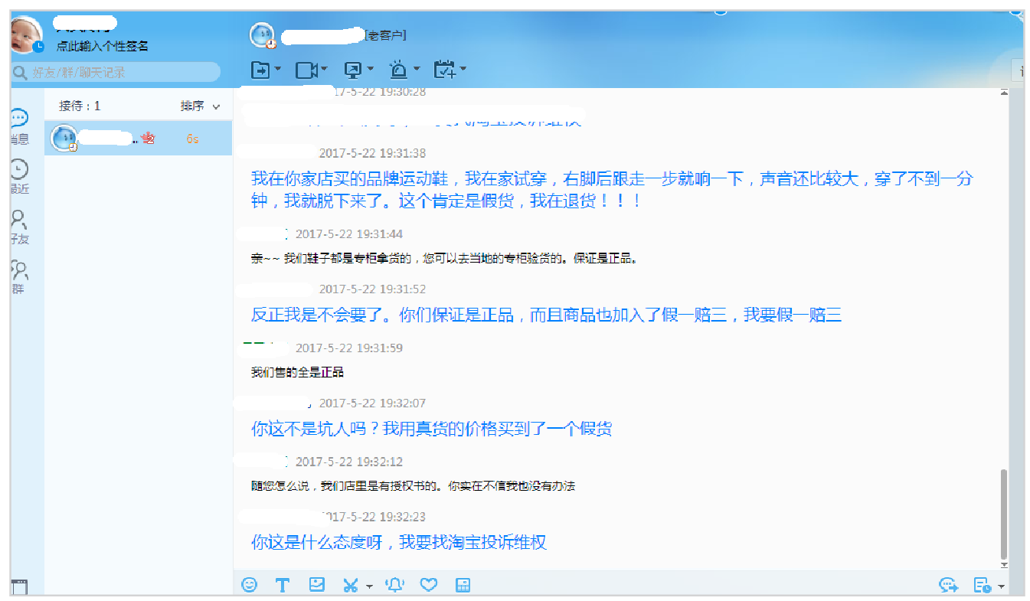
八、教学后记
本节课内容主要让学生了解基本的纠纷类型，特别是中间要分组练习，统计统计不同类别的店铺（DSR值小于4.8）主要有哪些纠纷产生，并根据课本的分类，进行归类。在实际观察店铺中，引发学生的思考，怎么才能避免纠纷，也是做完下节课的导入内容。
在淘宝中，淘宝规则也是在随时变化中。除了教程内容外，更多引导学生多去了解商家以及淘宝的售后服务规则，熟悉不同投诉违规的扣分处罚后果，了解不同类目的产品的的质量要求、无条件退换货期限、保修期限。

教案八 纠纷处理
（第149-150学时）
专业学科 |  | 网店运营 | 学时安排 | 2课时 |  | 授课班级 |  | 18电商6班
授课类型 |  | 理论课 | 授课地点 | 博识楼401 |  | 授课时长 |  | 90分钟
教学资源 |  | 电脑、PPT、投影仪、音响、I博导、手机
教材内容分析
- 使用教材：《网店运营-电商创业实战一体化指导教程》
- 所属章节：第七章 客服与售后服务
- 教学内容：学习活动八 售后客服-纠纷处理
- 教材处理：
本节课是前面“售前客服”“售中客服”的延伸，同时也是客服的重要模块
本课知识点既是这门课的重点，也是难点。课本列举了严重退款纠纷、未收到货物纠纷、货不对板纠纷、修改中差评以及严重投诉与维权等纠纷的类型的处理方式，但实际处理的售后客服工作，比课本的更加复杂。
售后客服在店铺工作中，售后工作不容小觑，需要学生重点掌握该内容。
二、教学对象分析
知识能力 | 已经掌握“售前客服”、“售中客服”、“纠纷的类型”等知识。
学习能力 | - 思维较为局限：学生对知识的学习往往是被动的，课堂上习惯于老师的言传身教，学习内容难于突破课本范围，和日常生活联系起来。对于大部分知识点，学生无法做到十分透彻地理解和运用。  - 学生实际处理纠纷的能力需要提高。
学习态度 | - 学生对于未来的营销岗位比较向往，对日常生活中的真实案例比较感兴趣。  - 学习持续性低：课堂内容学习完后，学生继续学习相关的知识的积极性不高。  - 普遍觉得理论课枯燥：相对于实操课，理论知识对于学生而言，不够感性不够直观，学生比较难以理解，兴趣不是很大，在课堂上参与度不是很高。
三、教学目标
知识目标 | 掌握普通售后问题的处理方法
能力目标 | 掌握一些纠纷的处理技巧
情感目标 | 培养学生观察、思考、分析、解决问题能力；通过讲解售后经典案例帮助学生提高售后能力；
四、教学重难点
重点 | 掌握一些纠纷的处理技巧
难点 | 掌握售后问题的处理方法及纠纷的处理技巧
五、教法与学法
主要教法 | - 小组讨论法：  全班分为6个小组，在两个产品中自主选一个，通过小组合作讨论，头脑风暴，提炼出纠纷的处理方式。  2.案例教学法：  课堂中通过真实案例引入，以案例分析去启发学生思考要点，从而指引学生在实践过程中掌握提炼纠纷的类型，借此突破本次课的重难点。  3.演示法  通过演示讲解新的知识点，并在讲解后解答学生的疑问。对于重点着重演示，并加以举例说明。
主要学法 | 小组合作学习法：通过小组合作学习，培养学生分析问题解决问题的能力和团队合作意识。  练习法：在教师的点拨引导下，学生思考、分析纠纷的处理方式，完成相关作业。
六、教学程序设计
（一）教学设计环节
环节 | 说明 | 内容
“导”环节 | 导入新课讲解要点 | 回顾上节课的知识点，并引入新课。教师讲授新课的框架和知识要点，并对重难点进行讲解
“学”环节 | 根据框架自主学习 | 通过知识点框架引导学生自主学习，并布置个人习题作业测试学生掌握程度
“说”环节 | 小组讨论展示结果 | 布置小组作业进行讨论，每个小组选派一名代表，陈述本组同学讨论后的结论
“评”环节 | 组组互评老师点评 | 小组展示时互相评分，汇总结果后，由教师进行点评总结
“拓”环节 | 拓展应用迁移知识 | 布置拓展作业加深学生对新知识的理解，引导学生进一步探索
（二）教学流程图
（三）教学过程
教学环节 | 教 学 内 容 |  |  |  | 教师活动 |  | 学生活动 |  | 教学手段及措施
课堂导入  （10分钟） | 再次引入上节课内容，  引出本节课主要内容 |  |  |  | 由上次课内容，引出本节课内容，处理各种纠纷 |  | 总结上节课内容，思考教师提出问题 |  | I博导
课堂内容一  （15分钟） | 规避各种纠纷 |  |  |  | 根据纠纷情况，引导学生规避纠纷 |  | 掌握如何规避不同纠纷 |  | 多媒体展示
知识练习  （10分钟） | 知识巩固练习：不同纠纷的不同处理方式 |  |  |  | 发布i博导任务  拖曳不同的纠纷如何处理方式 |  | 练习并掌握该内容 |  | I博导
课堂内容二  （20分钟） | 处理各种纠纷 |  |  |  | 根据不同的纠纷，给出不同的解决办法 |  | 掌握纠纷的处理方式 |  | 多媒体展示
合作实训  （20分钟） | 4个订单纠纷的情境模拟并解决纠纷 |  |  |  | 发布小组任务，由学生分组完成，并在i博导提交结果 |  | 完成情境模拟任务 |  | I博导
课堂小节  （10分钟） | 总结知识 |  |  |  | 总结本节课主要内容，强调售后重要性 |  | 掌握纠纷处理方式 |  | 多媒体
七、课后作业
练一练：
练习1：分析退换货案例
如图所示为售后客服处理退换货的聊天场景，通过该案例分析售后客服的处理是否妥当？
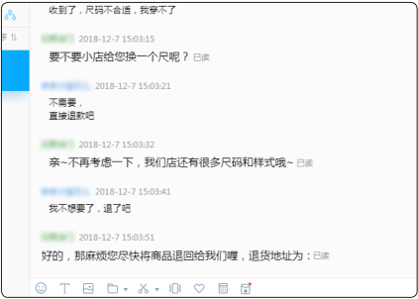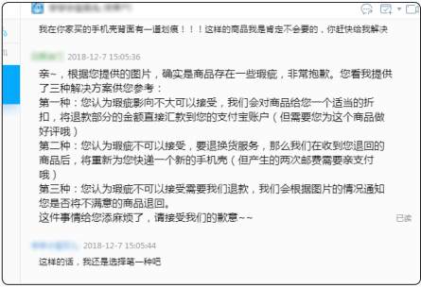
练习2：分析纠纷案例
如图所示为售后客服处理纠纷的聊天场景，分析该案例中售后客服的处理是否妥当？
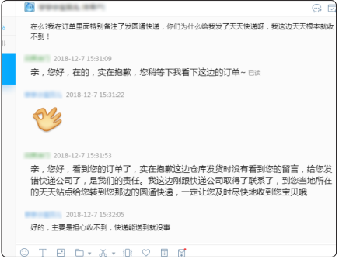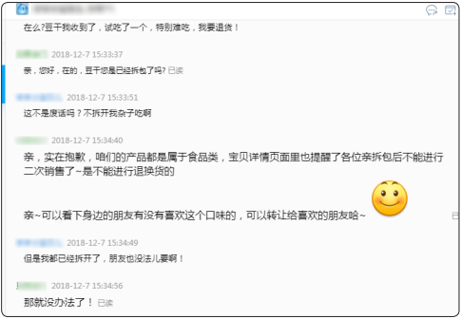

八、教学后记
上节课已经讲解了纠纷的原因以及类型，为本节课打下了基础。在理论知识方面，通过理论知识加案例分析的讲解方式，让学员更容易理解。在I博导中通过作业巩固基础知识。在小组合作中，通过情境模拟，激发学生解决问题的积极性，也更好的去思考处理问题。

教案九 售后之后的客户关系维护
中等职业学校电子商务专业教学用书
（第151-152学时）
专业学科 |  | 电子商务 | 学时安排 | 2课时 |  | 授课班级 |  | 18电商45班
授课类型 |  | 理论课 | 授课地点 | 实训机房 |  | 授课时长 |  | 90分钟
教学资源 |  | 电脑、网络、I博导客服实训平台、千牛卖家工作平台
一、教材内容分析
- 使用教材：《网店运营：电商创业实战一体化指导教程》
- 所属章节：第七章 客服与售后服务
- 教学内容：学习活动九 售后之后
- 教材处理：
根据我校电商人才培养方向，对本课程的客服模块进行了强化，对《第七章 客服与售后服务》这一章节进行了延伸和拓展。本章节划分三大知识模块进行讲授，即“售前”“售中”和“售后”，本节课是售后模块的进一步延伸，让学生认识随着电商趋势，售后工作不仅局限于售后处理，还可以进行二次营销，并掌握一些维护客户关系的技能。
二、教学对象分析
知识能力 | 1.已经了解并掌握“售前”、“售中”和“售后”的工作流程。  2.已经了解售后纠纷的类型。  3.已经掌握售后客服应对售后纠纷的操作和方法。
学习能力 | 1.中职二年级的学生已经对电商专业有所认识，有一定的专业知识基础，但是思维较为局限，对于大部分知识点，学生无法做到十分透彻地理解和运用。  2.学生有一定的计算机操作能力，但平台实践操作能力需要进一步提高。  3.学生对知识点的总结归纳能力有限，需教师进行指导。
学习态度 | 1.学生上课容易分神，学习持续性低，需要反复强化。  2.喜欢操作多过听讲，对实践过程中的真实案例比较感兴趣。  3.有表现欲，但在课堂上参与度不是很高，不够自信。
三、教学目标
知识目标 | - 了解客户对店铺的影响，明确售后客服在基本工作之后的工作目标。  - 掌握整理客户资料、建立客户资料库的方法。  - 掌握定向维护客户的方法。
能力目标 | 1.学会利用excel表格建立客户资料库，并进行分组标签。  2.掌握定向优惠营销短信的设计。
情感目标 | 1.培养学生对岗位工作的热爱，特别是售后之后与客户建立信任关系。  2.培养学生观察、思考、分析、解决问题能力。  3.体验短信营销知识在日常生活中的运用，激发学生的学习热情。
四、教学重难点
重点 | 1.掌握售后之后的工作，学会建立客户资料库。  2.掌握售后之后的二次营销，学会与客户建立联系，能够进行短信营销设计。
难点 | 1.建立客户资料库后，掌握对客户分组标签的方法。  2.掌握营销短信设计的五点要素。
五、教法与学法
主要教法 | 1.对分课堂讲授法:  通过PPT展示和讲解，穿插提问和讨论，向学生讲解知识点和内容框架。教师讲授时间大约占课堂时间一半左右。  2.示范操作法  对于知识点中涉及操作的部分，进行示范性操作讲解。  3.比较分析法  引入案例，让学生比较分析，启发学生进行思考总结，借此突破本次课的重难点。  4.小组讨论法  通过小组合作讨论，完成练习，锻炼学生小组合作能力。  5.任务驱动法  通过布置作业练习，驱动学生自主学习，完成操作练习的实训。
主要学法 | 自主学习法：通过教师布置练习的引导下，学生思考、分析，提炼知识要点，完成相关作业。小组合作学习法：通过小组合作学习，培养学生分析问题解决问题的能力和团队合作意识。  实训练习法：学生在真实操作平台上掌握知识点的应用，提升操作技能。
六、教学程序设计
（一）教学设计环节
环节 | 说明 | 内容
“导”环节 | 导入新课讲解要点 | 回顾上节课的知识点，并引入新课。教师讲授新课的框架和知识要点，并对重难点进行讲解。
“学”环节 | 根据框架自主学习 | 通过知识点框架引导学生自主学习，并布置个人习题作业测验学生掌握程度。
“说”环节 | 小组讨论展示结果 | 布置小组作业进行讨论，每个小组选派一名代表，陈述本组同学合作讨论后的结论。
“评”环节 | 组组互评老师点评 | 小组展示时互相评分，汇总结果后，由教师进行点评总结。
“拓”环节 | 拓展应用迁移知识 | 布置拓展作业加深学生对新知识的理解，引导学生进一步探索。
（二）教学流程图
（三）教学过程
教学环节 | 教 学 内 容 |  |  |  | 教师活动 |  | 学生活动 |  | 教学手段及措施
复习导入  （5分钟） | 复习上一节课售后客服的主要工作内容，引入本节课“售后之后”的学习。  售后的基本工作：解决纠纷、管理评价、跟踪物流、退款补偿 |  |  |  | 提问 |  | 回答  问题 |  | PPT
新课讲授一（5分钟） | 1.背景  开发一个新用户的成本要比维护一个老客户的成本高得多，因此售后工作不再局限于基本工作，还要承担二次营销的任务。  2.售后之后工作的目标  （1）与客户建立信任  （2）让买家享受超出预算的购物体验  （3）将售后做成二次营销 |  |  |  | 讲授 |  |  |  | PPT
新课讲授二（15分钟） | 3.如何进行售后之后工作的开展？  （1）整理客户资料、建立客户资料库  ●大卖家用CRM系统或管理软件  ●小卖家用EXCEL表格  - 进行客户分组标签  方法一：从“已卖出的宝贝”中导出交易成功的订单，删掉一些不必要信息，如物流信息等，留下客户基本信息及订单信息。  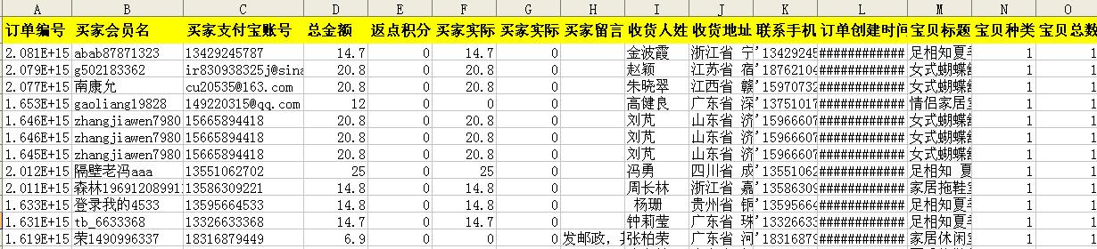  方法二：进入“卖家中心-客户运营平台”，打开客户列表，根据条件筛选，并做好标签分组。  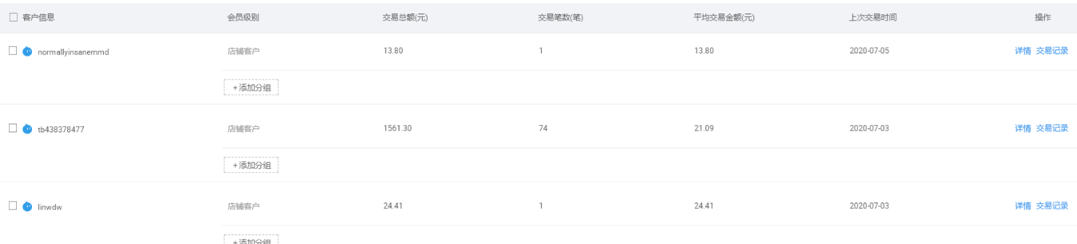 |  |  |  | 讲授+操作示范 |  |  |  | PPT，千牛工作平台操作示范
自主学习（15分钟） | 个人学习：学生根据老师分享的方法以及示范的操作，完成客户档案的建立和分组标签的设置。  作业导向：  1.导出交易成功的订单，整理后保留客户基本信息及订单信息。将结果上传到i博导平台的作业中。  2.在“卖家中心-客户运营平台”中设置VIP等级，将截图上传. |  |  |  |  |  | 个人学习+实操练习 |  | 千牛工作平台操作
教师点评与归纳  （5分钟） | 总结客户类型及针对性的售后操作  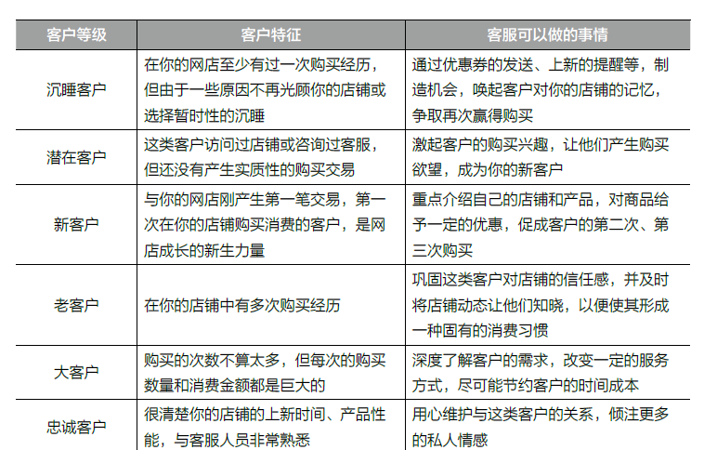 |  |  |  | 讲授 |  |  |  | PPT
巩固练习（10分钟） | 1.进入“博星卓越电子商务客户服务实训平台”  2.完成客户“安杰”、“曹新”、“马漂亮”的分组设置  3.客户分组营销：  （1）流失客户、近一年无成交访客、收藏人群——定向优惠  （2）会员人群——个性化首页  （3）近一年有成交访客——定向海报  4.将结果截图上传到作业。 |  |  |  | 点评 |  | 学生练习 |  | I博导客服实训平台
新课讲授三（15分钟） | 4.售后之后——定向维护客户  （1）维护好客户关系：定向回访  ① 签收后7天或15天  询问使用情况、收集反馈，对于满意度高，信任感强的客户建议晒买家秀，可给予寄送赠品或送内部券的形式。  ② 沉睡型的客户  唤醒老客户需求，推荐活动和新品，推送老客户专享优惠。  （2）提问：可以采取哪些形式回访？  （阿里旺旺、短信、电话）  - 定向优惠短信设计的方法  对比几条优惠短信，总结出短信设计的因素：  ①记忆是阵阵花香，等待只为与你相遇，【xx店名】邀您共赴X周年狂欢，3月3日至8日全场低至五折起，领略浓浓复古风情！等你光临！http://@#*% 回T退订  ②若可以，回到年少的自己，多点惬意，多一份美丽。六一节到了，要开心哦！【xx店名】聚划算品牌团61折起，6月1日0点开抢。http://@#*% 退订回复TD  ③【xx店名】亲，优和惠在一起了，新品和热卖也在一起了，你和闺蜜，还在等什么呢?【xx店名】想对你说：对自己好点，戳http://@#*% 领取100元店铺优惠券!退订回T。  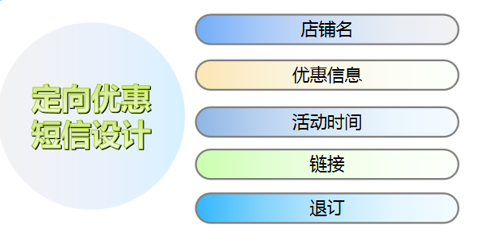 |  |  |  | 讲授、提问 |  | 思考、回答
   | 优点 | 缺点
  阿里旺旺 | 操作方便，联系方便 | 客户不一定在线
  电话 | 联系直接 | 容易造成骚扰
  短信 | 批量推送，内容编辑性强 | 容易被过滤
小组讨论  （10分钟） | 分析以下几条短信缺失的因素：  ①【xx店名】为了庆祝618，凡光临xx店购买宝贝3件以上的，都有机会抽签赠礼品，活动仅限今天哦!退订回T。  （少了链接）  ②亲，舒心购物，618当天只要满180元以上的都是抽取免单大奖，超级划算的!戳http://@#*% 退订回T。  （少了店名）  ③【xx店名】亲，欢迎光临xx店，诚挚为你服务!618降临，你我同欢，狂欢购物，全场四折，买任意三件包邮，买得越多，折得越多!亲，赶快下单哦!退订回T。  （少了链接,过于累赘）  ④呜呜，亲亲你真的不要偶们了吗?赶紧来把我们带回家吧!不然又要回到一堆怪蜀黍的怀里了。  （少了店名,链接,优惠信息，退订） |  |  |  |  |  | 学生分小组讨论，并派代表回答
新课讲授四（8分钟） | 5.讲解并示范“客户运营平台”上短信营销的操作  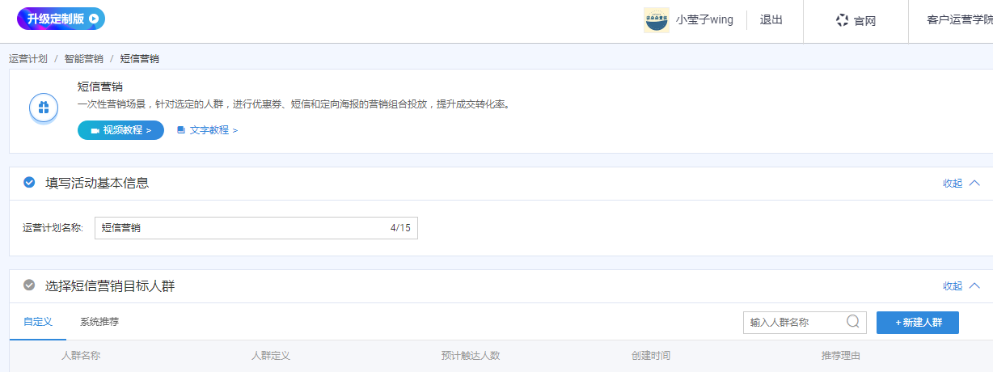 |  |  |  | 教师示范操作 |  |  |  | 千牛卖家工作平台
教师点评与归纳（2分钟） | 短信营销的注意事项：  （1）对于同一条信息的传递发送一次即可,避免让客户感到反感  （2）信息的最佳发送时间在上午10：00到下午15:00，要记住超过晚上20:00后不能给客户发送信息，这会影响到客户的休息，让客户对网店产生不满情绪。 |  |  |  | 教师讲授
七、课后作业
1.根据案例撰写短信引导老客户回访
双十一快到了，Lili小店做了个老客户优惠专享活动：除了享受双十一半价优惠外，提前付订金的老客户，还将获得10至50元返现抽奖。请你为该店撰写一条短信引导老客户回访。
2.扩展学习
学习淘宝平台上关于短信营销的操作讲解。
八、教学后记
这堂课是售后模块的扩展，顺应电商形势，提出了售后之后要进行客户关系维护，推送二次营销的知识，有利于学生更好地体验和适应行业氛围。其中在短信营销设计上，通过分析、总结要素，培养了学生观察、分析和解决问题的能力。在信息化手段教学的辅助下，课堂的教学效率也得到了提升，在客户分组标签的环节，在实训平台上顺利地完成了操作。但在短信营销上，由于发送短信需要充值，所以只进行了短信的设计，平台的操作也只能完成一半，没有进行发送测试，需要学生课后再进行实践。

